9. Описание объекта закупки:
№ п/п | Наименование товара, работы, услуги | Код товара,  работы, услуги по ОКПД2 / КТРУ | Функциональные, технические, качественные, эксплуатационные характеристики |  |  |  | Ед. изм. | Кол-во
№ п/п | Наименование товара, работы, услуги | Код товара,  работы, услуги по ОКПД2 / КТРУ | Наименование характеристики | Значение характеристики | Единица измерения характеристики | Образец | Ед. изм. | Кол-во
1. | Игрушки из ткани, меха, ваты, кожи и ее заменителей, нетканых материалов (мягконабивные) прочие | 32.40.39.229 | Наименование | Плюшевая игрушка |  | 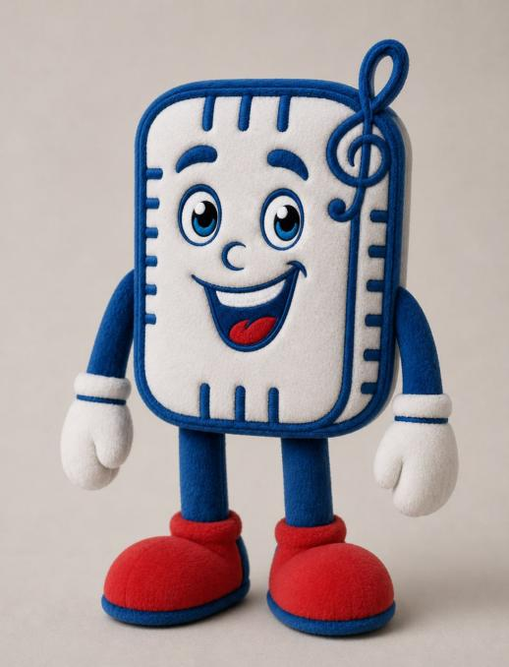 | штука | 100
1. |  | 32.40.39.229 | Наполнитель | Синтепон |  |  | штука | 100
1. |  | 32.40.39.229 | Высота | 23 с возможной погрешностью до 3 сантиметров | сантиметр |  | штука | 100

